
學習延伸活動設計：吳伯玲
거북이자리
小慢龜的奇幻之旅

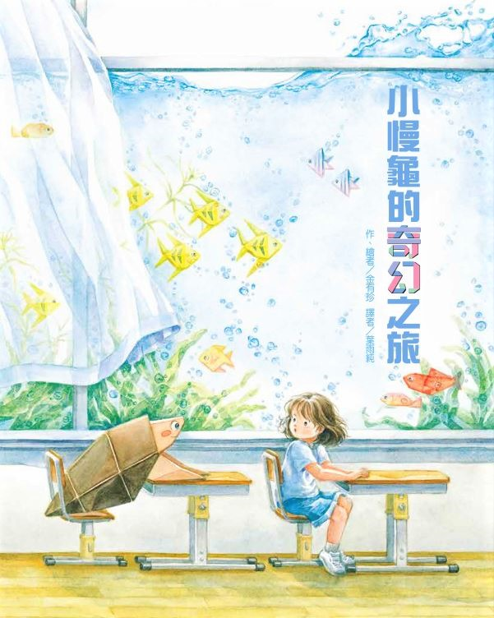
作、繪者／金有珍 譯者／葉雨純

一分鐘讀故事
書瑀做什麼都比別人慢一點，同學因此叫她「小慢龜」。
接力賽跑的時候，因為書瑀腳步慢，班上從第一名落後，輸了比賽。在回家的路上，為了躲避同學的眼光，書瑀把帽子壓得低低的，走著走著，她在新開的水族館前不由自主的停下腳步。因為她被在水族箱裡游來游去的魚吸引。
她發現角落裡，有一隻孤零零獨自晒太陽的烏龜。
回到家後，書瑀一直想著烏龜。於是她用最擅長的折紙摺了烏龜，還為它騰出桌子的抽屜，裝飾出大海，並將紙烏龜放進去。
沒想到，小紙龜慢慢的蠕動，活生生的動了起來……
書瑀撲通的跳了進去……海底五顏六色的魚兒列隊迎接她，還邀請她參加游泳比賽……

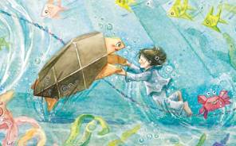
延伸活動
活動一：閱讀小達人
請小朋友看完繪本故事後，試著回答下面問題：
- 本書的小女主角書瑀做什麼都比別人慢一點，同學因此給她取什麼綽號？
- 因為書瑀腳步慢，導致班上輸了什麼比賽？
- 為了躲避同學的眼光，在回家的路上，書瑀做了什麼？
- 書瑀在新開的水族館前不由自主的停下腳步。說說這家水族館店名是什麼？
- 她被什麼景象所吸引呢？當時她的心情如何？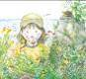
- 當書瑀發現角落裡，有隻孤零零獨自晒太陽的烏龜時，當晚，她對烏龜有什麼想法和疑問呢？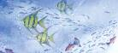
- 書瑀一直想著烏龜。於是她用她最擅長的什麼技能做了什麼事呢？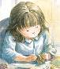
- 沒想到，小紙龜竟慢慢的蠕動，活生生的動了起來……後來，發生了什麼事？
- 書瑀撲通的跳進海底後，海底五顏六色的魚兒除了列隊迎接她之外，他們還一起進行了什麼活動呢？
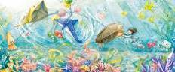
活動二：烏龜小學堂
小朋友，你對繪本中的主角「烏龜」，認識有多少呢？看看以下網站的介紹，你也可以把你查到有關「烏龜」的知識寫或畫出來唷！
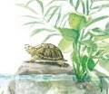
參考答案：
烏龜是一種爬蟲動物，體溫會隨環境變化，所以牠們常常會晒太陽來維持溫暖，但當陽光太強烈時，又會躲到水裡或洞穴裡來冷卻身體。
烏龜身上堅硬的外殼能夠保護身體和防止體內水分散失。背側是背甲，腹側則稱為腹甲，是由脊椎骨、胸骨、肋骨所構成，並由類似韌帶的組織相連，所以龜殼是身體的一部分，烏龜並無法像卡通裡一樣「脫殼」喔！另外由於龜殼表層的角質盾板上含有不同的色素，所以龜殼會有各種顏色和花紋。
全世界有將近300種龜鱉類動物，牠們的長相和生態習性各不相同，大致可分成四大類。陸龜生活在陸地上，移動速度較慢，而且不太會游泳。住在水中的游泳好手則有兩類龜，生活在淡水裡的稱為淡水龜，海洋中的就是海龜了。另外還有鱉，牠們是水生的軟殼龜。
資料來源：https://ys.ylib.com/UnitCont.aspx?ID=703

臺灣有五種原生淡水龜：食蛇龜、柴棺龜、斑龜、金龜及中華鱉。
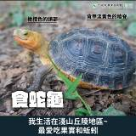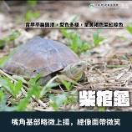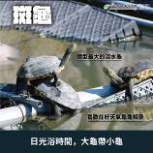

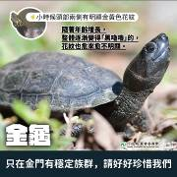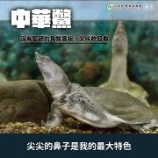

資料來源：https://epost.moa.gov.tw/theme_data.php?theme=epost&sub_theme=photo&id=120

活動三：當朋友跟我有相同興趣時
小朋友，你有沒有遇到過別人跟你有相同興趣的經驗呢？想一想，當個性內向害羞的你，遇到主動聊起相同興趣的朋友時，你會如何回應呢？
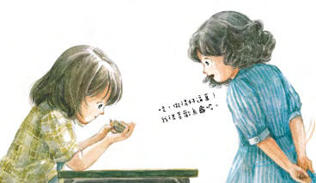

我會說：＿＿＿＿＿＿＿＿＿＿＿＿＿＿＿＿＿＿＿＿＿＿＿＿＿。

我會說：＿＿＿＿＿＿＿＿＿＿＿＿＿＿＿＿＿＿＿＿＿＿＿＿。

我會說：＿＿＿＿＿＿＿＿＿＿＿＿＿＿＿＿＿＿＿＿＿＿＿＿＿。

我會說：＿＿＿＿＿＿＿＿＿＿＿＿＿＿＿＿＿＿＿＿＿＿＿＿＿。

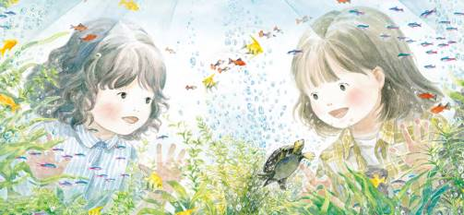

活動四：我的亮點是……
每個人擅長的都不一樣。有擅長跑步的孩子，也有動作慢但觀察力強的孩子、有擅長畫圖的孩子，也有不擅長繪畫但很會演說的孩子。無論是孩子還是大人，每個人都會有一個亮點。想一想，你自己的亮點有哪些呢？

書瑀不擅長

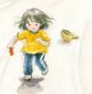跑步 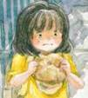與人交流

書瑀的亮點

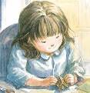摺紙 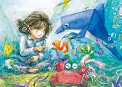樂於助人

我不擅長

我的亮點

活動五：我聽過有關烏龜的故事有……
小朋友，說說看你曾聽過哪些跟「烏龜」有關的繪本故事呢？如果你要跟好朋友分享，你會怎麼描述這個故事呢？
我聽過跟烏龜有關的故事有： ＿＿＿＿＿＿＿＿＿＿＿＿ 。

它內容是說＿＿＿＿＿＿＿＿＿＿＿＿＿＿＿＿＿＿＿＿＿＿

＿＿＿＿＿＿＿＿＿＿＿＿＿＿＿＿＿＿＿＿＿＿＿＿＿＿＿

＿＿＿＿＿＿＿＿＿＿＿＿＿＿＿＿＿＿＿＿＿＿＿＿＿＿＿

這喜歡這故事是因為＿＿＿＿＿＿＿＿＿＿＿＿＿＿＿＿＿＿

＿＿＿＿＿＿＿＿＿＿＿＿＿＿＿＿＿＿＿＿＿＿＿＿＿＿＿

＿＿＿＿＿＿＿＿＿＿＿＿＿＿＿＿＿＿＿＿＿＿＿＿＿
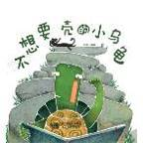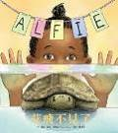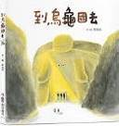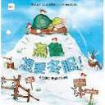
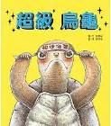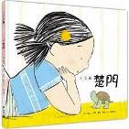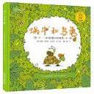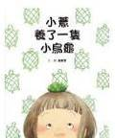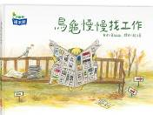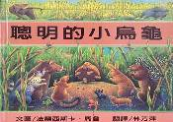

活動六：烏龜大集合
小朋友，烏龜不僅常出現在童話或是繪本故事中，許多的藝術品也常使用烏龜的形象唷！說說除了以下用途外，你還知道哪些相關製品。
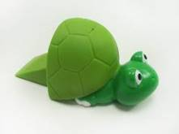門檔 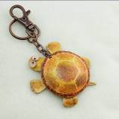皮雕鑰匙圈

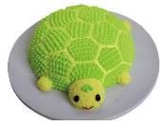造型蛋糕 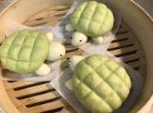饅頭

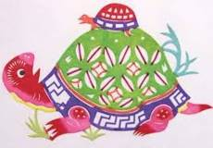藝術剪紙 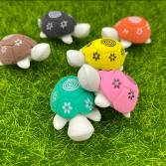 橡皮擦

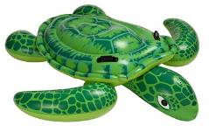造型浮板 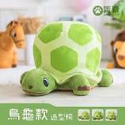造型椅
還有：

活動七：一起來摺紙
小朋友，還記得故事中的書瑀對什麼技能很有信心呢？沒錯，就是「摺紙」你會摺書中的主角——烏龜與海洋世界嗎？你知道烏龜有幾種摺法呢？在下面圖框中秀出你的作品。
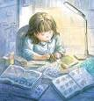
烏龜折法參考一：
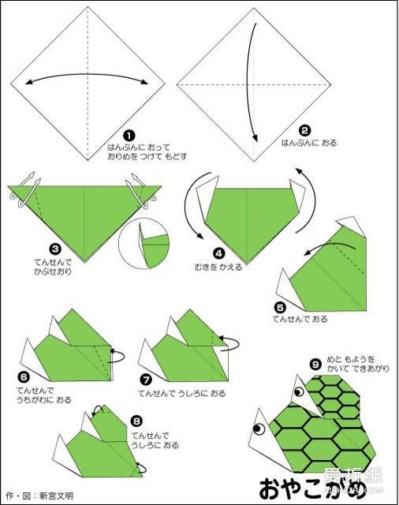
烏龜折法參考二：

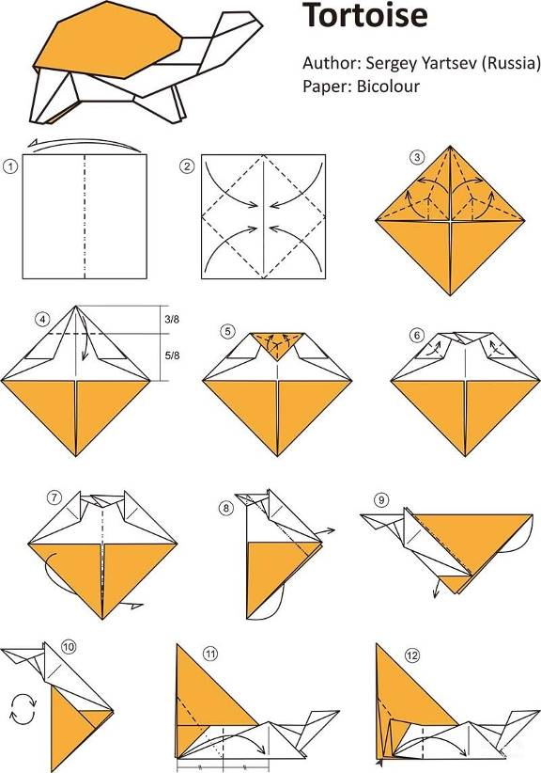
烏龜折法參考三：

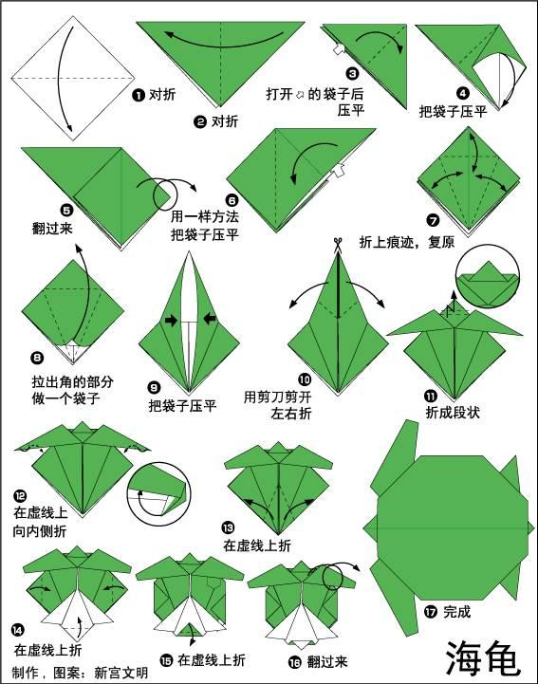

海中生物折法參考：
魔鬼魚
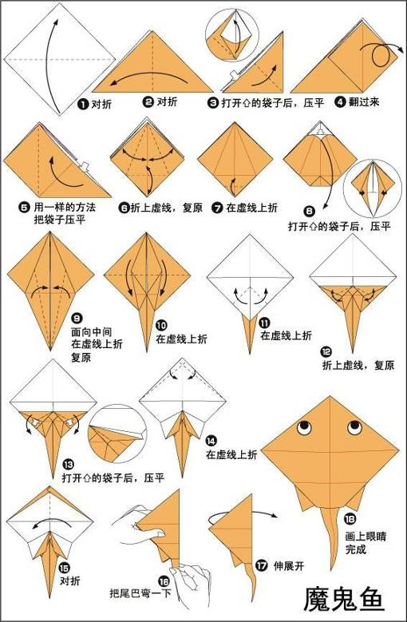

螃蟹

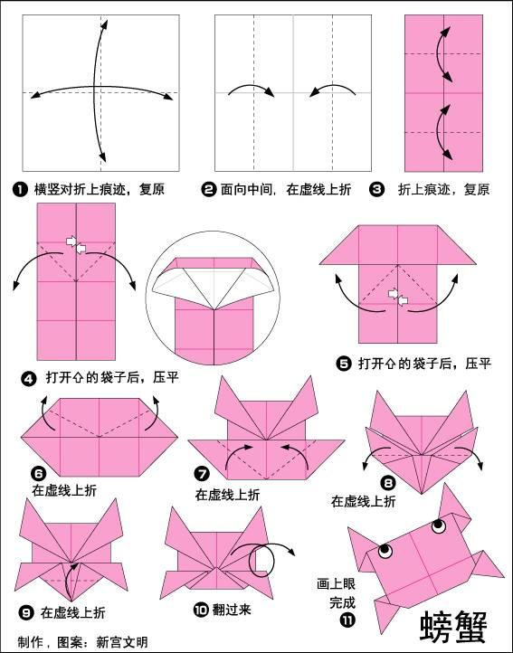

角鐮魚

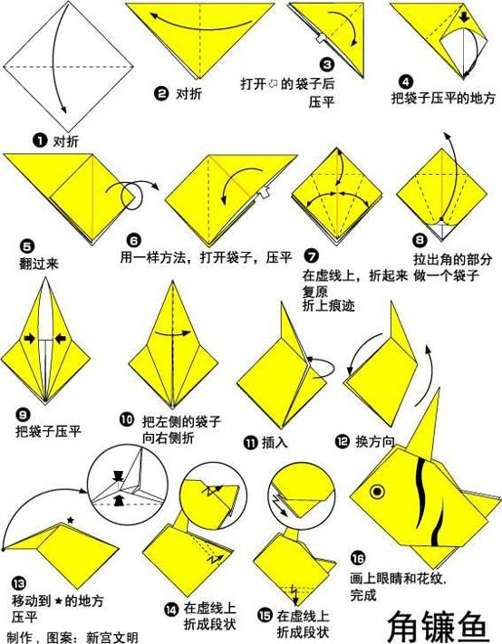

海豚

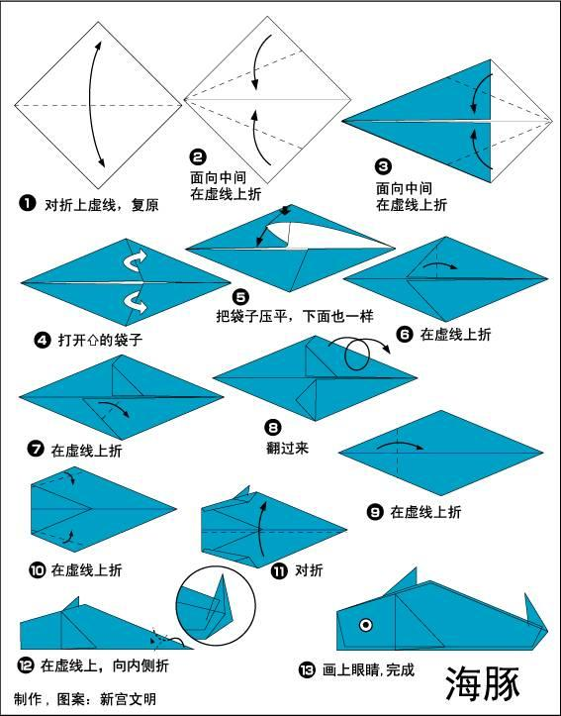

金魚
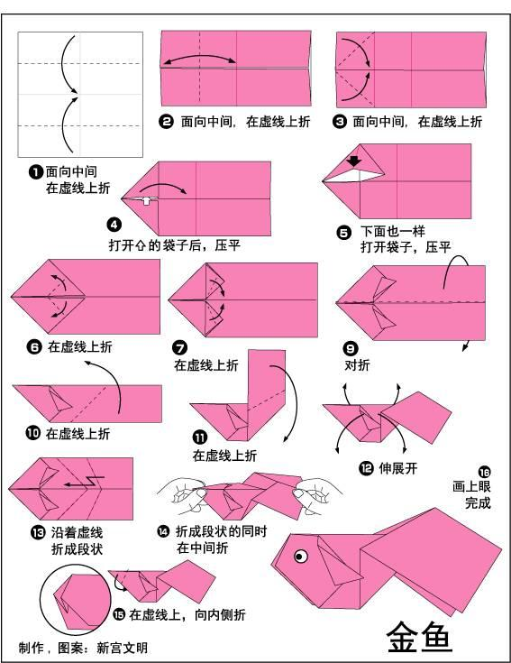
參考資料來源:http://pli.freehostia.com/origami/oriturtle/oriturtle.html
https://en.origami-club.com/

我 摺 的 烏 龜 作 品

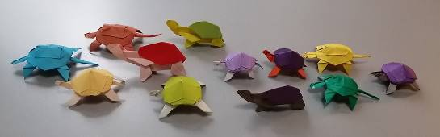

參考資料來源:http://pli.freehostia.com/origami/oriturtle/oriturtle.html
https://blog.gtwang.org/children/origami-paper-craft-resources/
https://en.origami-club.com/

我 摺 的 海 底 世 界

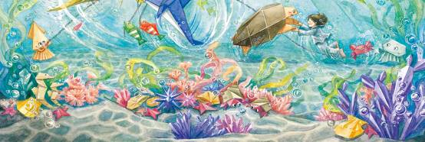

活動八：跟紙玩遊戲
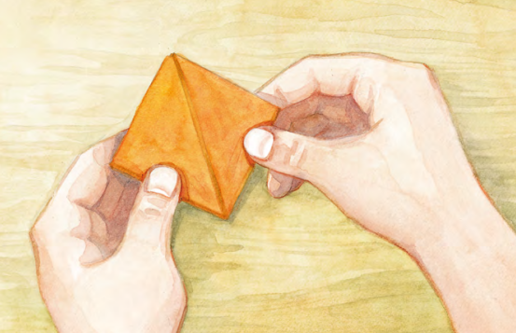
「紙」在日常生活中，一直扮演著重要的角色，隨處都能接觸到紙。孩子們只要拿到「紙」，就能成為充滿創意的小小藝術家。小朋友，除了摺紙，紙還有哪些玩法呢？讓我們試著嘗試用不同技法來跟紙張玩遊戲！
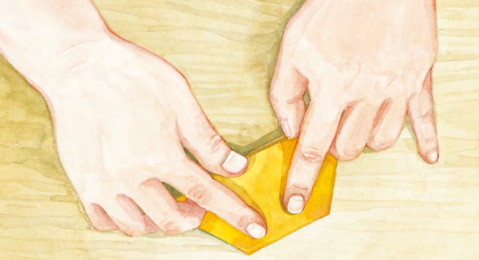

摺紙

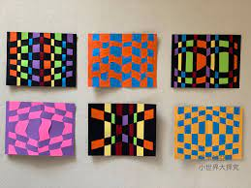 編織紙條
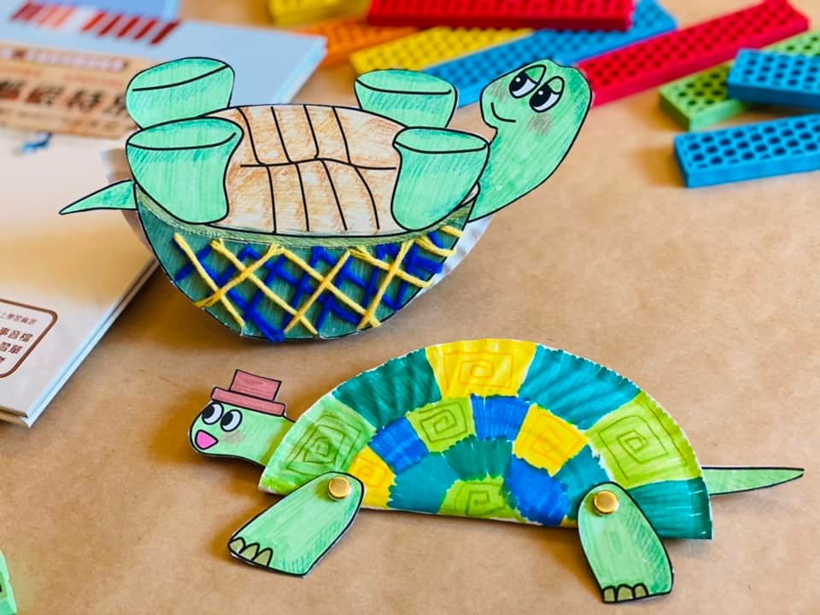紙盤創作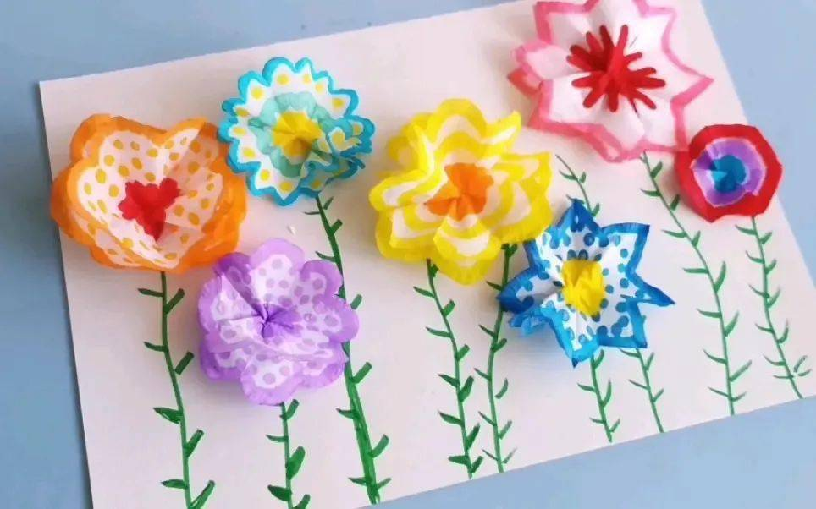渲染紙花
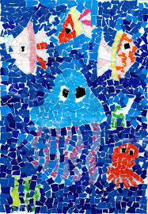撕貼畫 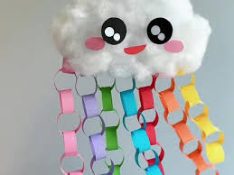創意紙捲

